Działalność przedsiębiorstw pośrednictwa
kredytowego w 2025 r.
124,9 mld zł
Wartość udzielonych kredytów i pożyczek
W 2025 r. badaniem objęto 174 przedsiębiorstwa prowadzące działalność pośrednictwa kredytowego i udzielające pożyczek ze środków własnych. Przedsiębiorstwa te udzieliły kredytów i pożyczek o wartości 124 874 mln zł.

Podstawowe dane o badanych przedsiębiorstwach pośrednictwa kredytowego
Badane przedsiębiorstwa w 2025 r. udzieliły kredytów i pożyczek osobom fizycznym o wartości 112,3 mld zł, a przedsiębiorstwom o wartości 12,6 mld zł
Spośród całej zbiorowości 174 badanych podmiotów, 93 udzielały pożyczek ze środków własnych, 77 pośredniczyło w udzielaniu kredytów i pożyczek we współpracy z bankami, a 4 prowadziły działalność mieszaną, tj. współpracowały z bankami i jednocześnie udzielały pożyczek ze środków własnych.
Tablica 1. Działalność badanych podmiotów
Wyszczególnienie | Podmioty udzielające pożyczek ze środków własnych | Podmioty współpracujące z bankami | Podmioty udzielające  jednocześnie
Wyszczególnienie | Podmioty udzielające pożyczek ze środków własnych | Podmioty współpracujące z bankami | pożyczek ze środków własnych | współpracujące z bankami
Badane podmioty ogółem | 93 | 77 | 4
Pośrednictwo/udzielanie pożyczek ze środków własnych – jedyny rodzaj działalności | 52 | 43 | - | -
Pośrednictwo/udzielanie pożyczek ze środków własnych – działalność dominująca | 21 | 26 | 2 | 2
Pośrednictwo/udzielanie pożyczek ze środków własnych – działalność drugorzędna | 20 | 8 | 2 | 2
Spośród badanych podmiotów pośrednictwem kredytowym i udzielaniem pożyczek ze środków własnych, jako jedynym rodzajem prowadzonej działalności zajmowało się 95 przedsiębiorstw, a w 51 podmiotach była to działalność dominująca. W przypadku przedsiębiorstw zajmujących się jednocześnie ww. rodzajami działalności, dla dwóch z nich udzielanie pożyczek ze środków własnych było działalnością dominującą, a pośrednictwo kredytowe drugorzędną, natomiast dla pozostałych dwóch odwrotnie – pośrednictwo kredytowe było działalnością dominującą, a udzielanie pożyczek ze środków własnych – drugorzędną.
Wśród badanych podmiotów było 114 spółek z ograniczoną odpowiedzialnością, 28 spółek akcyjnych, pozostałe 32 przedsiębiorstwa miały inną formę prawną. W 138 przedsiębiorstwach dominował kapitał krajowy, w 36 kapitał zagraniczny. W grupie badanych podmiotów pośrednictwa kredytowego i udzielających pożyczek ze środków własnych 47 przedsiębiorstw należało do grup przedsiębiorstw.
Według stanu na koniec 2025 r. w badanych podmiotach pracowało 17,2 tys. osób, w tym 5,1 tys. osób na podstawie umowy o pracę oraz 9,7 tys. osób na podstawie umowy zlecenia, agencyjnej i umowy o dzieło. Sieć dystrybucji kredytów i pożyczek prowadziły 1 124 oddziały i przedstawicielstwa.

Charakterystyka usług pośrednictwa kredytowego
Przedsiębiorstwa pośrednictwa kredytowego w 2025 r. udzieliły kredytów i pożyczek o wartości 124 874 mln zł, z czego osobom fizycznym – 112 317 mln zł, a przedsiębiorstwom – 12 556 mln zł. Badane podmioty uczestniczyły w zawarciu umów we współpracy z bankami na kredyty i pożyczki o wartości 69 046 mln zł, natomiast pożyczek ze środków własnych udzieliły na kwotę 55 828 mln zł. Podmioty współpracujące z bankami uczestniczyły przy zawarciu umów na kredyty i pożyczki osobom prywatnym o wartości 65 927 mln zł, a dla przedsiębiorstw w kwocie 3 119 mln zł. Natomiast podmioty udzielające pożyczek ze środków własnych udzieliły pożyczek osobom prywatnym o wartości 46 390 mln zł, a przedsiębiorstwom o wartości 9 437 mln zł.
Przedsiębiorstwa pośrednictwa kredytowego udzieliły najwięcej kredytów i pożyczek w województwie mazowieckim (32,9% ogólnej wartości) i śląskim (11,0%)
W ogólnej wartości umów największy udział miały kredyty hipoteczne (48,5%), pożyczki ze środków własnych (44,7%) oraz pożyczki i kredyty gotówkowe (5,7%).
Wykres 1. Wartość udzielonych kredytów i pożyczek według wybranych rodzajów
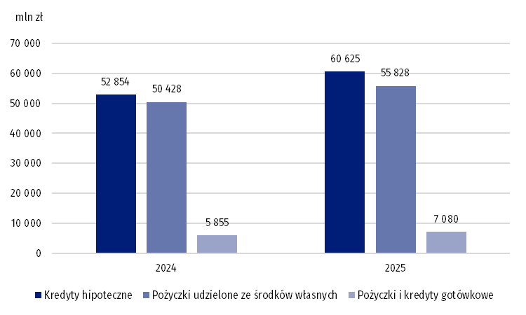
Bezpośrednio w placówkach udzielono 46 325 mln zł kredytów i pożyczek (37,1% ogólnej wartości kredytów i pożyczek), przez agentów udzielono 21 595 mln zł (17,3%), a bezpośrednio u klienta 11 585 mln zł (9,3%). Drogą on-line udzielono kredytów i pożyczek o wartości 42 315 mln zł (33,9%), a telefonicznie 2 004 mln zł (1,6%).

Sytuacja finansowa badanych przedsiębiorstw pośrednictwa kredytowego
Spośród 146 podmiotów, w których badana działalność była jedyną i dominującą, 122 przedsiębiorstwa prowadziły pełną księgowość, a 24 księgi przychodów i rozchodów.
Wartość aktywów przedsiębiorstw, w których działalność pośrednictwa kredytowego była jedynym lub dominującym rodzajem działalności i które prowadziły pełną księgowość wzrosła w ciągu roku o 14,0%
Wartość aktywów 122 podmiotów prowadzących pełną księgowość wyniosła 21 649 mln zł według stanu na koniec 2025 r., największą pozycję (51,3%) stanowiły aktywa trwałe o wartości 11 107 mln zł. Aktywa obrotowe wyniosły 10 536 mln zł, co stanowiło 48,7% wartości majątku ogółem.
W pasywach wyżej opisanych 122 przedsiębiorstw, 81,3% wartości stanowiły zobowiązania i rezerwy na zobowiązania, a 18,7% kapitały własne.
Przychody z całokształtu działalności 122 przedsiębiorstw wyniosły 8 009 mln zł i w stosunku do 2024 r. zwiększyły się o 15,6%, a koszty z całokształtu działalności zwiększyły się o 13,3% i wyniosły 6 342 mln zł. Wynik finansowy brutto 122 badanych podmiotów wyniósł 1 670 mln zł, a wynik finansowy netto 1 283 mln zł. Spośród tej zbiorowości, 97 przedsiębiorstw wypracowało dodatni wynik finansowy netto (1 365 mln zł), a 25 poniosło straty (-82 mln zł).

W przypadku cytowania danych Głównego Urzędu Statystycznego prosimy o zamieszczenie informacji: „Źródło danych GUS”, a w przypadku publikowania obliczeń dokonanych na danych opublikowanych przez GUS prosimy o zamieszczenie informacji: „Opracowanie własne na podstawie danych GUS”.
Opracowanie merytoryczne:  Departament Przedsiębiorstw  Dyrektor Katarzyna Walkowska-Macias  Tel: 22 608 35 66 | Rozpowszechnianie:  Wydział Prasowy  Tel. komórkowy: +48 695 255 032  Tel. stacjonarne: +48 22 608 38 04, +48 22 449 41 45, +48 22 608 30 09  e-mail: obslugaprasowa@stat.gov.pl

stat.gov.pl

@GUS_STAT

@GlownyUrzadStatystyczny

@gus_stat

@GłównyUrządStatystycznyGUS

@Główny Urząd Statystyczny
Powiązane opracowania
Wyspecjalizowane segmenty rynku finansowego 2024

Ważniejsze pojęcia dostępne w słowniku
Kredyt
Pośrednik kredytowy
Pożyczka

Informacje o sytuacji finansowej zaprezentowano dla podmiotów prowadzących pełną rachunkowość, dla których działalność pośrednictwa kredytowego ma charakter jedyny lub dominujący, tj. dla 122 przedsiębiorstw.

